**Terzo esercizio in html5  
Inserimento dei tag header e nav**

Riprendiamo l’esempio di prima relativo alla home page di Italo Calvino, concentrandoci sulle due prime parti (intestazione e menu).

Per fare ciò, dobbiamo introdurre il tag <header> con dentro il tag <h1> che racchiuderà l’intestazione della pagina principale. Scriveremo ITALO CALVINO.

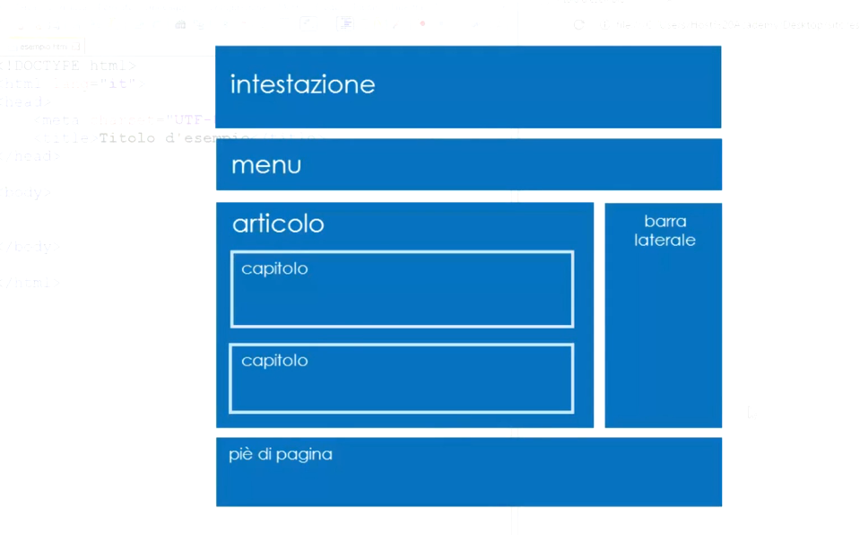Scrivere il seguente codice html.

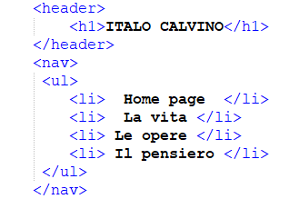

Il tag nav racchiude la barra di navigazione, ovvero i link della pagina principale.

La vita, le opere e il pensiero di Italo Calvino le cui pagine html si scriveranno nelle rispettive cartelle che abbiamo creato nella lezione 2.

Per adesso verranno visualizzati come punti elenco, ma poi con l’inserimento degli stili CSS avranno una corretta sistemazione grafica.